1、下载压缩包“海康视频ocx.zip”，解压；
2、选择ocx文件，
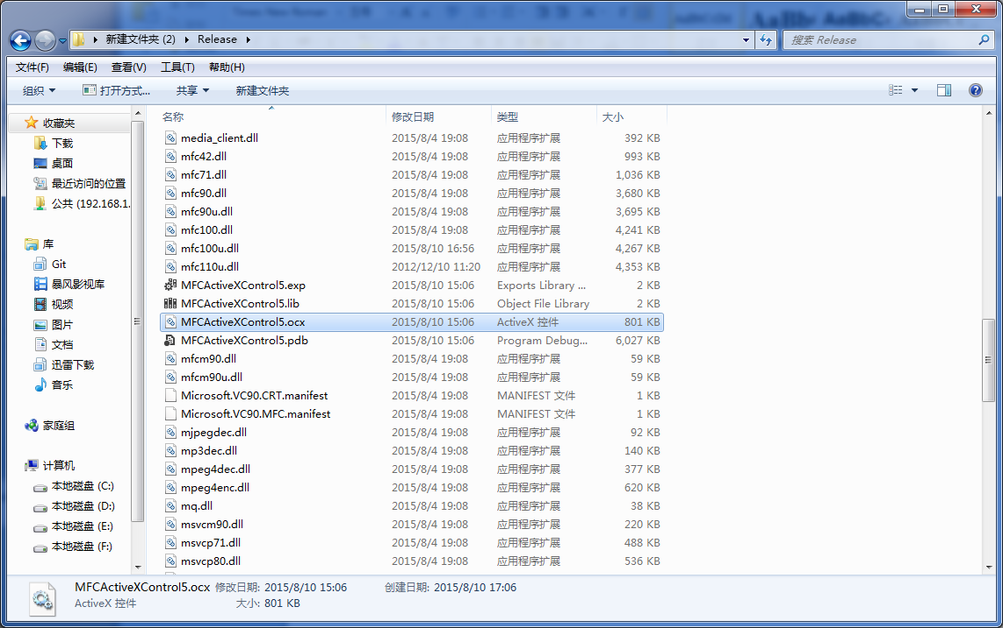

3打开方式：
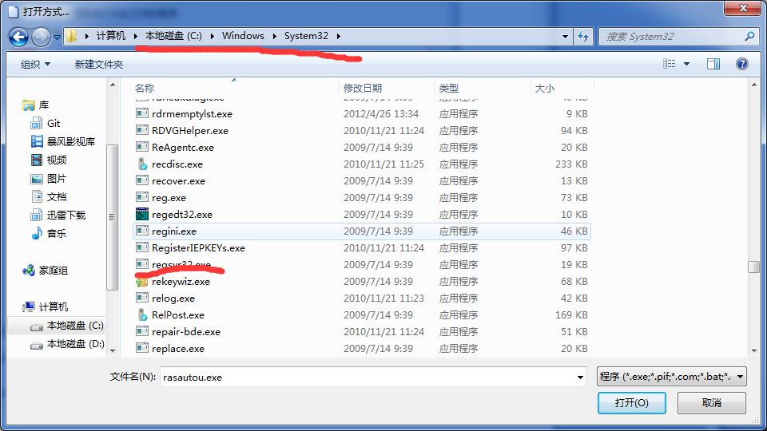

4、运行“测试页面.html”测试

